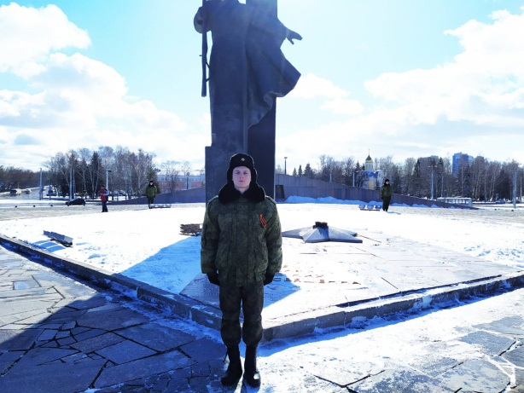
К 75-летию Великой Победы
Судьба страны через судьбу семьи
По инициативе губернатора Пензенской области И.А. Белозерцева с 25 февраля заступил к несению почетной миссии пост № 1 области у монумента воинской и трудовой славы в г. Пенза.
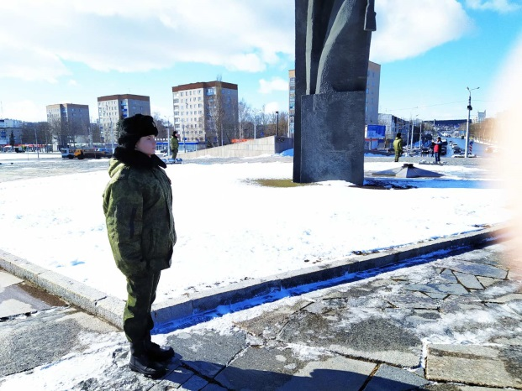
75 дней у поста № 1 несут службу представители военно-патриотических клубов, объединений, члены ЮНАРМИИ России, ветераны войны и труда, ветераны боевых действий, жители области, все желающие принять участие в проекте «75 дней до Победы. Пост № 1».
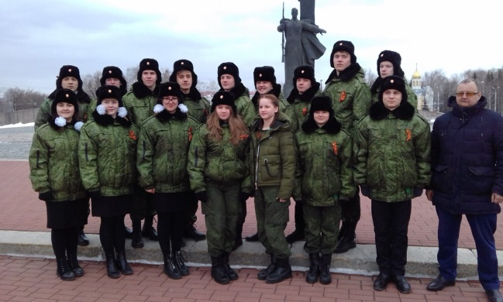
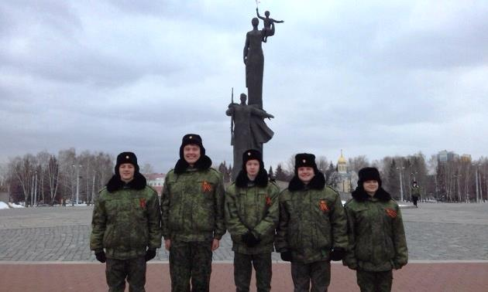
24 марта почетной миссии нести службу у монумента воинской и трудовой славы удостоены юнармейцы г. Кузнецка и Кузнецкого района. Среди них- учащиеся школы имени Героя Советского Союза Ивана Федоровича Кузьмичева с. Посёлки, курсанты ВПО «Патриот», юнармейцы, призеры региональных военно-патриотических состязаний «Сурский рубеж», Апарина Татьяна, Кузьмин Кирилл, Антонов Максим.
Для ребят это очень почетная миссия, у всех у них личные истории прадедов, прошедших Великую Отечественную войну. Так, у Татьяны Апариной, дважды приходила похоронка на прадеда, а он, всем смертям назло, вернулся живым.
Хотят ли русские войны? Спросите вы у тех ребят, что у обелисков стоят!

